МІНІСТЕРСТВО ОСВІТИ І НАУКИ УКРАЇНИ
Чорноморський національний університет
імені Петра Могили
Факультет комп’ютерних наук
Кафедра інженерії програмного забезпечення

ЗВІТ
з лабораторної роботи № 2
«Робота з реєстром Windows. Редагування групових політик»
Дисципліна «Адміністрування обчислювальних комплексів»
Спеціальність «Інженерія програмного забезпечення»

Здобувачка __________ Анастасія МАТАКОВА
(підпис)
__.____________
(дата)

Викладач __________ Ігор КАНДИБА
(підпис)
_____________
(дата)

Миколаїв – 2025
Лабораторна робота №2
Тема роботи: Робота з реєстром Windows. Редагування групових політик.
Мета роботи: Набути практичних навичок роботи з реєстром операційної системи Windows, навчитися редагувати параметри реєстру для налаштування системи, а також опанувати роботу з локальними груповими політиками для керування обмеженнями та налаштуваннями користувачів.
Завдання:
- Увімкнути у правому нижньому кутку версію операційної системи;
- Змінити за замовченням назву «кошику»;
- Створити вікно вітання для користувача при вході у систему;
- Створити пункт контекстного меню для виводу повідомлення з поточним іменем файлу, рекомендований інструмент msg;
- Додати власне ім’я біля годинника;
- Змінити меню CTRL+ALT+DEL: прибрати можливість зміни паролю та виклику диспетчеру завдань;
- Заборонити встановлення програмного забезпечення з знімних носіїв поточному користувачу;
- Заборонити доступ до панелі керування поточному користувачу;
- Сформувати звіт, оформити його відповідно до чинних вимог ДСТУ.
Хід роботи
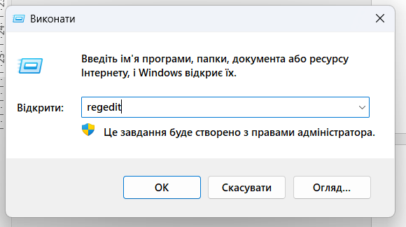
Рисунок 1 – Виклик редактора реєстру командою regedit
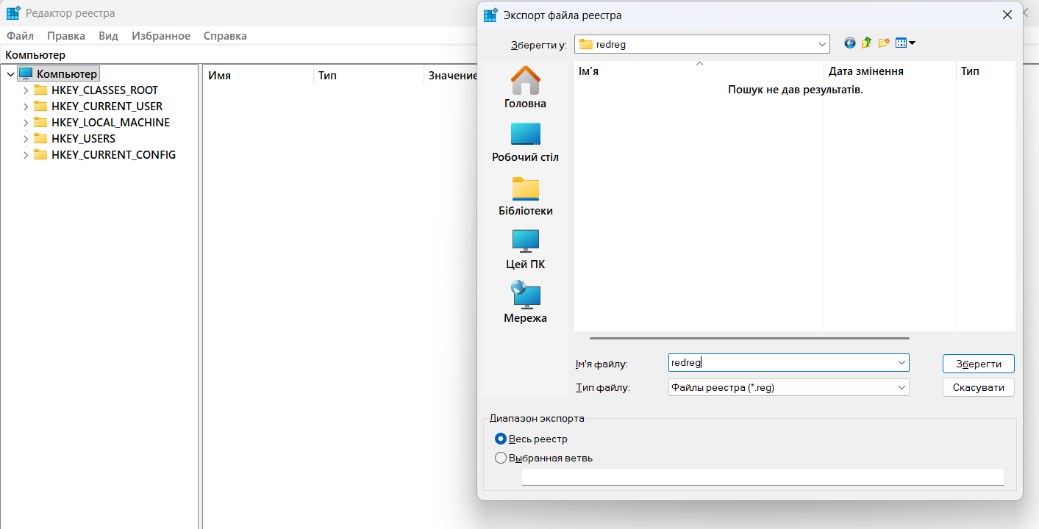
Рисунок 2 – Експорт реєстру через меню Файл
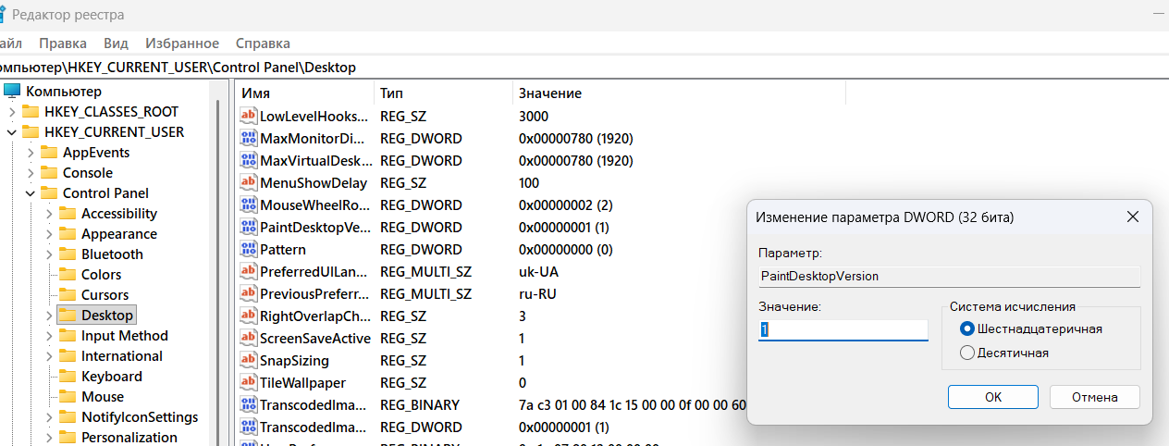
Рисунок 3 – Редагування параметра PaintDesktopVersion
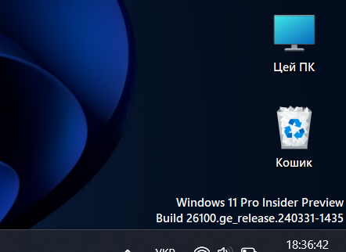
Рисунок 4 – Результат (версія ОС відображається на робочому столі)
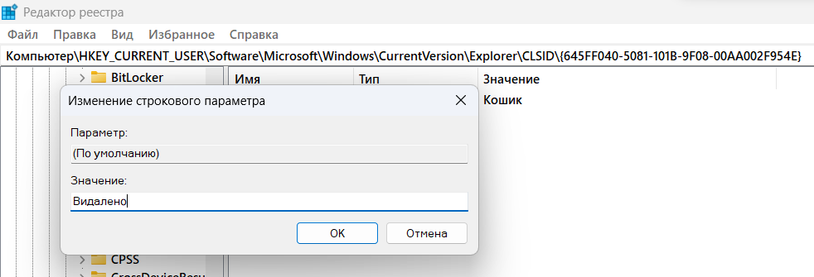
Рисунок 5 – Редагування назви «Кошик» в реєстрі
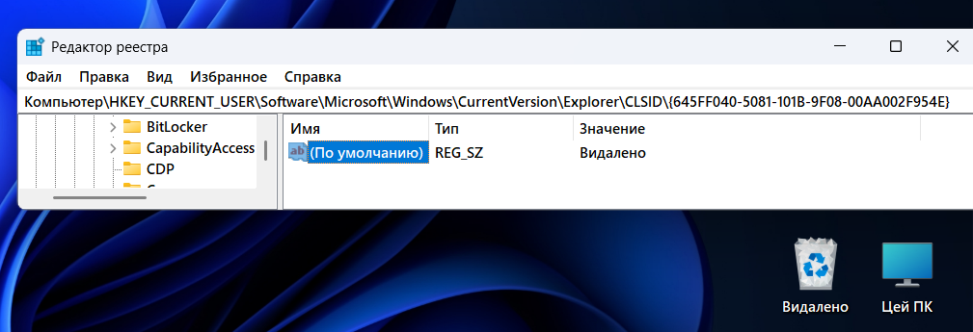
Рисунок 6 – Результат («Кошик» перейменовано)
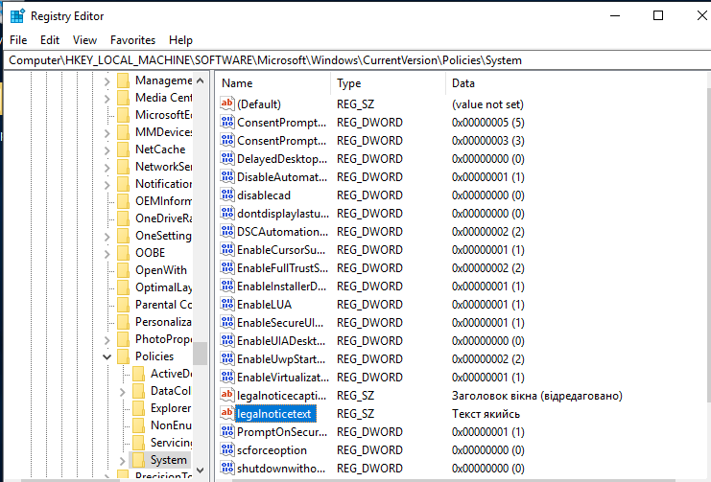
Рисунок 7 – Створення параметрів для вікна вітання
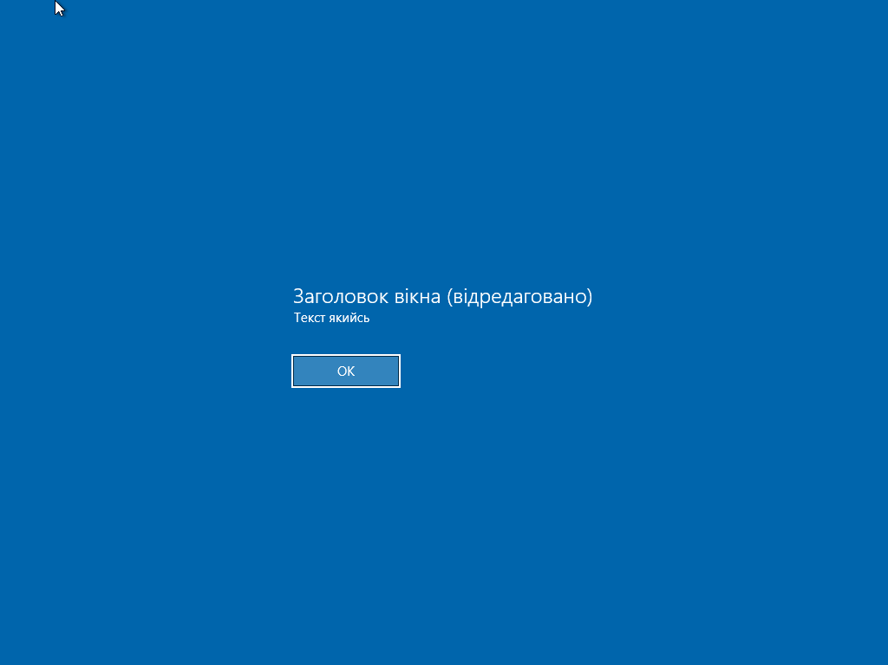
Рисунок 8 – Результат (вікно вітання при вході в систему)
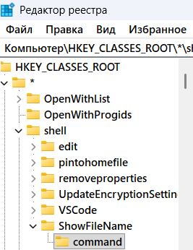
Рисунок 9 – Створення розділу контекстного меню в реєстрі
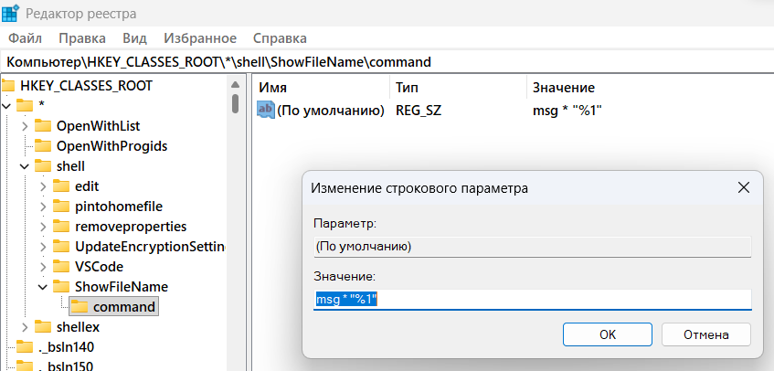
Рисунок 10 – Налаштування команди для пункту меню
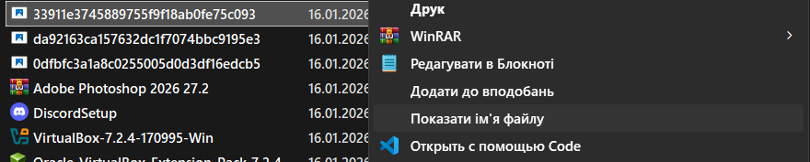
Рисунок 11 – Результат (новий пункт у контекстному меню)
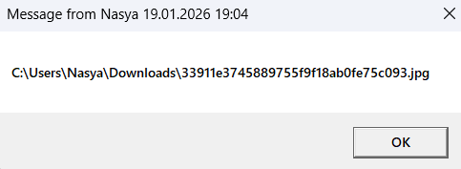
Рисунок 12 – Повідомлення з іменем файлу
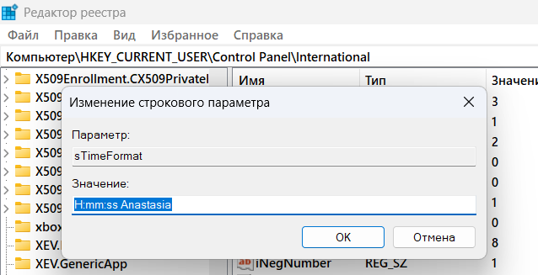
Рисунок 13 – Редагування параметра sTimeFormat
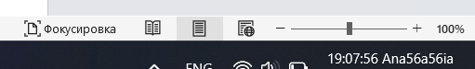
Рисунок 14 – Результат (ім’я відображається біля годинника)
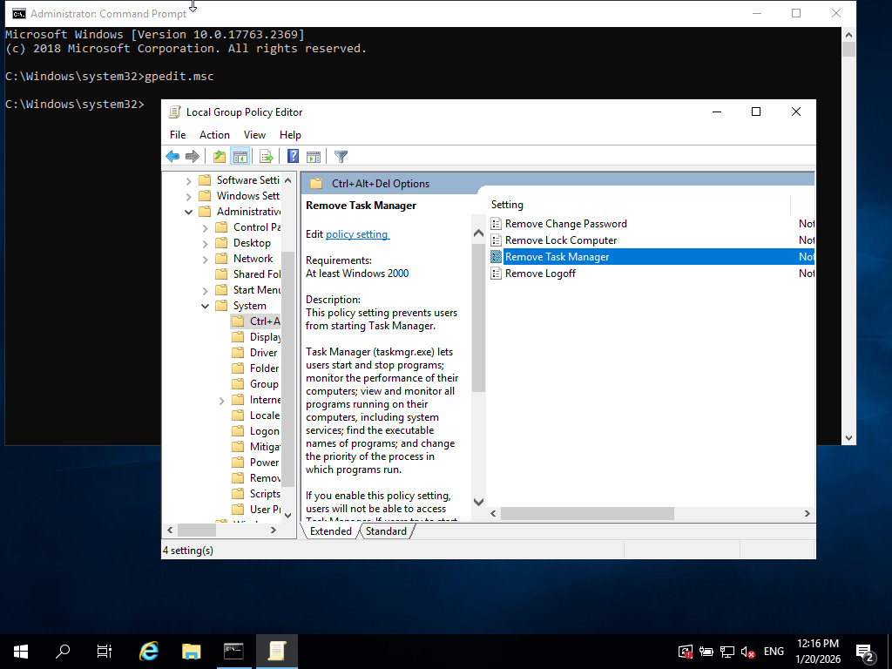
Рисунок 15 – Виклик редактора групових політик
Рисунок 16 – Налаштування параметрів CTRL+ALT+DEL
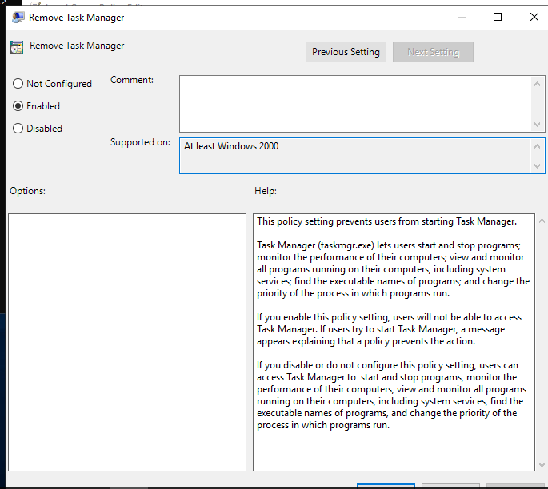
Рисунок 17 – Увімкнення заборони диспетчера завдань
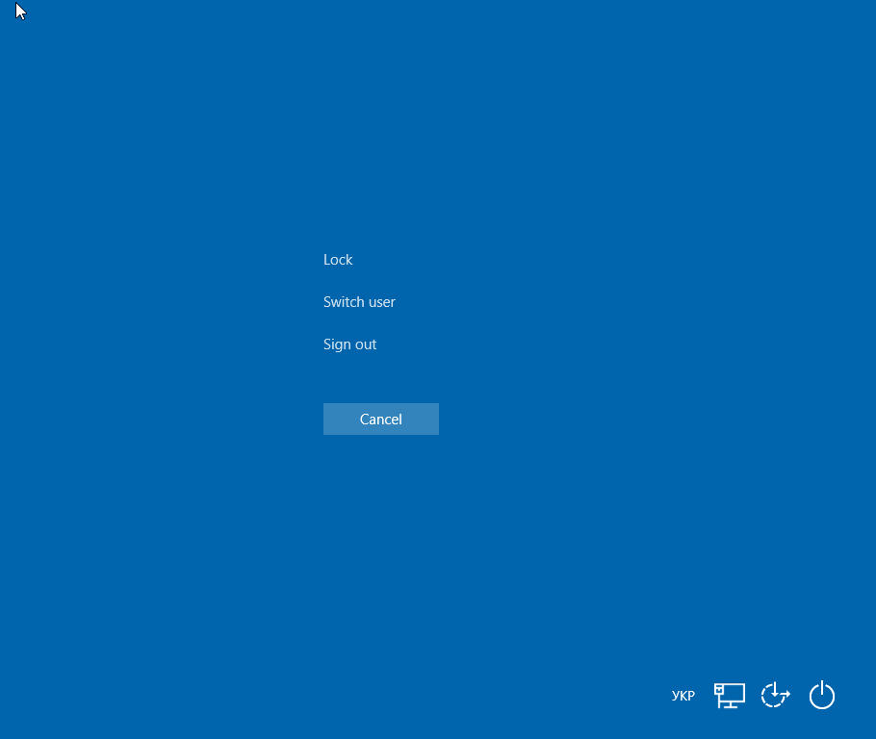
Рисунок 18 – Результат (змінене меню CTRL+ALT+DEL)
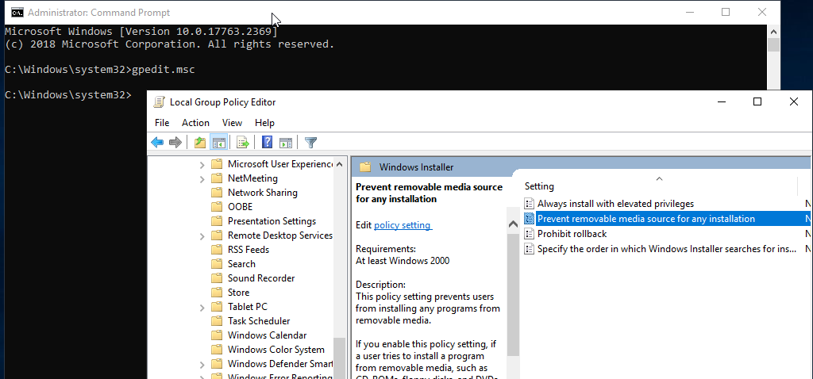
Рисунок 19 – Перехід до налаштувань інсталятора Windows
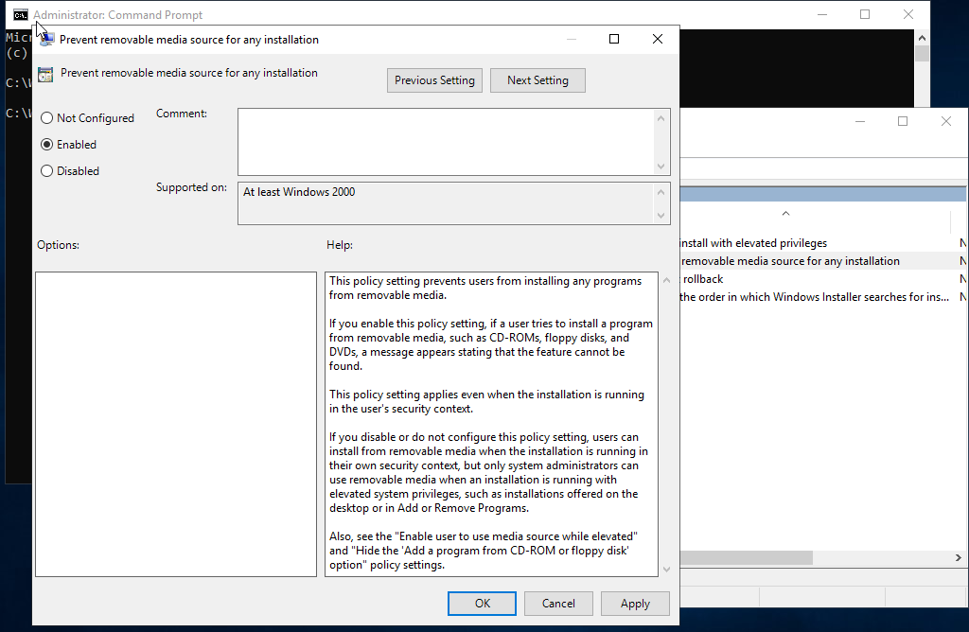
Рисунок 20 – Увімкнення заборони встановлення зі знімних носіїв
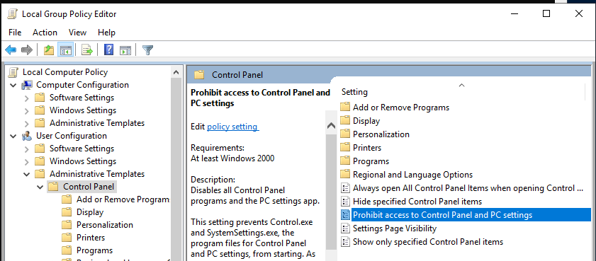
Рисунок 21 – Налаштування заборони панелі керування
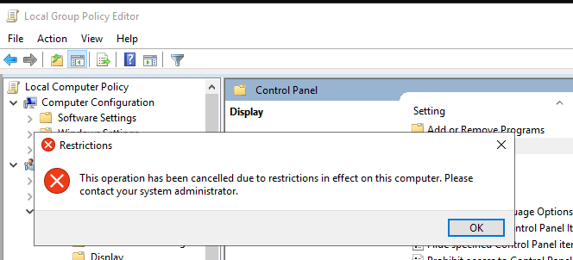
Рисунок 22 – Результат (повідомлення про заборону доступу)
Контрольні питання
- Чим фізично є реєстр ОС на базі ядра Windows NT?
Реєстр Windows фізично являє собою набір бінарних файлів (файлів кущів – hive files), що зберігаються на системному диску. Основні файли розташовані у папках %SystemRoot%\System32\config (SAM, SECURITY, SOFTWARE, SYSTEM, DEFAULT) та у профілі користувача %USERPROFILE%\NTUSER.DAT. Ці файли містять ієрархічну базу даних із параметрами конфігурації системи, програм та користувачів. Реєстр завантажується в оперативну пам'ять при старті системи та періодично синхронізується з диском.
- Які типи ключів у реєстрі Ви створювали/редагували в ході виконання лабораторної роботи?
Під час виконання роботи були використані такі типи даних реєстру: REG_DWORD (32-бітне ціле число) – для параметра PaintDesktopVersion; REG_SZ (рядок) – для зміни назви Кошика, текстів вітання (legalnoticecaption, legalnoticetext), формату часу (sTimeFormat) та команд контекстного меню. Також створювалися нові розділи (ключі) реєстру для організації структури параметрів.
- Опишіть призначення кожної гілки реєстру.
HKEY_CLASSES_ROOT (HKCR) – містить інформацію про зареєстровані типи файлів, асоціації програм та об'єкти COM. HKEY_CURRENT_USER (HKCU) – налаштування поточного користувача (профіль, робоче середовище, персоналізація). HKEY_LOCAL_MACHINE (HKLM) – конфігурація комп'ютера, апаратного забезпечення, встановленого ПЗ та системних служб. HKEY_USERS (HKU) – профілі всіх користувачів системи. HKEY_CURRENT_CONFIG (HKCC) – поточна апаратна конфігурація (є посиланням на підрозділ HKLM).
- Чи можливо вплинути на середовище користувача засобами реєстру? Яка гілка реєстру за це відповідає?
Так, за допомогою реєстру можна повністю налаштувати середовище користувача. Основна гілка – HKEY_CURRENT_USER (HKCU), яка містить всі персональні налаштування: зовнішній вигляд робочого столу, параметри провідника, конфігурацію програм, мовні налаштування тощо. Також впливають HKEY_LOCAL_MACHINE\SOFTWARE\Microsoft\Windows\CurrentVersion\Policies для системних політик та HKEY_CLASSES_ROOT для налаштування контекстних меню та асоціацій файлів.
- Чи можливо відновити пошкоджений реєстр? Як це можна зробити (або чому не можна)?
Так, існує кілька способів відновлення: використання точок відновлення системи (System Restore); імпорт раніше експортованого .reg файлу; завантаження резервної копії файлів кущів з папки %SystemRoot%\System32\config\RegBack (у старіших версіях Windows); використання середовища відновлення Windows (WinRE) та командного рядка для заміни пошкоджених файлів реєстру; застосування утиліти sfc /scannow для відновлення системних файлів або DISM для відновлення образу.
- Що таке «локальні групові політики»?
Локальні групові політики (Local Group Policy) – це механізм централізованого керування налаштуваннями Windows на окремому комп'ютері. Вони дозволяють адміністратору встановлювати обмеження та конфігурації для користувачів і комп'ютера без необхідності вручну редагувати реєстр. Політики застосовуються при завантаженні системи та вході користувача. Редактор викликається командою gpedit.msc і доступний у версіях Pro, Enterprise та Education.
- Чим відрізняється функціональність реєстру Windows та локальних групових політик?
Реєстр – це низькорівнева база даних, де зберігаються всі налаштування системи; редагування потребує знання конкретних шляхів та параметрів. Групові політики – це зручний графічний інтерфейс для керування налаштуваннями з описами та категоріями; при застосуванні вони фактично записують значення в реєстр. Політики простіші у використанні, мають документацію прямо в інтерфейсі, але охоплюють лише частину можливих налаштувань реєстру. Реєстр дає повний контроль, але потребує обережності.
- Як називається сервіс або служба для ОС на базі ядра Windows NT, що дозволяє здійснювати налаштування робочих станцій в мережі, засобами групових політик?
Цей сервіс називається Active Directory Domain Services (AD DS). Він забезпечує централізоване керування об’єктами мережі (користувачами, комп'ютерами, групами) та дозволяє застосовувати групові політики (GPO – Group Policy Objects) до всіх комп'ютерів домену одночасно. Клієнтська служба «Клієнт групової політики» (Group Policy Client) відповідає за отримання та застосування політик на робочих станціях.
- Коли доцільно використовувати Active Directory?
Active Directory доцільно використовувати в організаціях з великою кількістю комп'ютерів (зазвичай від 10-15), де потрібне централізоване керування обліковими записами, політиками безпеки та ресурсами. Домен – це логічне об'єднання комп'ютерів та користувачів під єдиним адміністративним керуванням, що має спільну базу облікових записів та політик безпеки. Контейнер – це об’єкт AD, що може містити інші об'єкти (користувачів, комп'ютери, групи); основними контейнерами є організаційні підрозділи (OU – Organizational Units), які використовуються для структурування домену та призначення політик.
- Що таке домен та контейнер Active Directory?
Домен Active Directory – це логічна група об’єктів (користувачів, комп’ютерів, пристроїв), які мають спільну базу даних та політики безпеки. Він визначає межі адміністрування: усі об’єкти в домені керуються централізовано через контролери домену.
Контейнер Active Directory – це спеціальний об’єкт, що використовується для організації та структурування інших об’єктів у каталозі. Контейнери не мають власних політик чи налаштувань, а лише допомагають впорядковувати ієрархію (наприклад, стандартні контейнерні папки Users, Computers).
Висновки: Під час виконання лабораторної роботи №2 вивчено принципи роботи з реєстром операційної системи Windows та редактором локальних групових політик. Набуто практичних навичок редагування параметрів реєстру для персоналізації системи: зміни назви системних об’єктів, створення вікон вітання, додавання пунктів контекстного меню та модифікації відображення системної інформації. Звіт оформлено згідно з вимогами ДСТУ.

